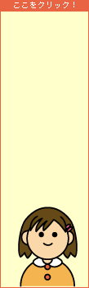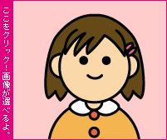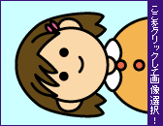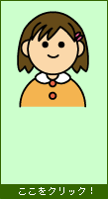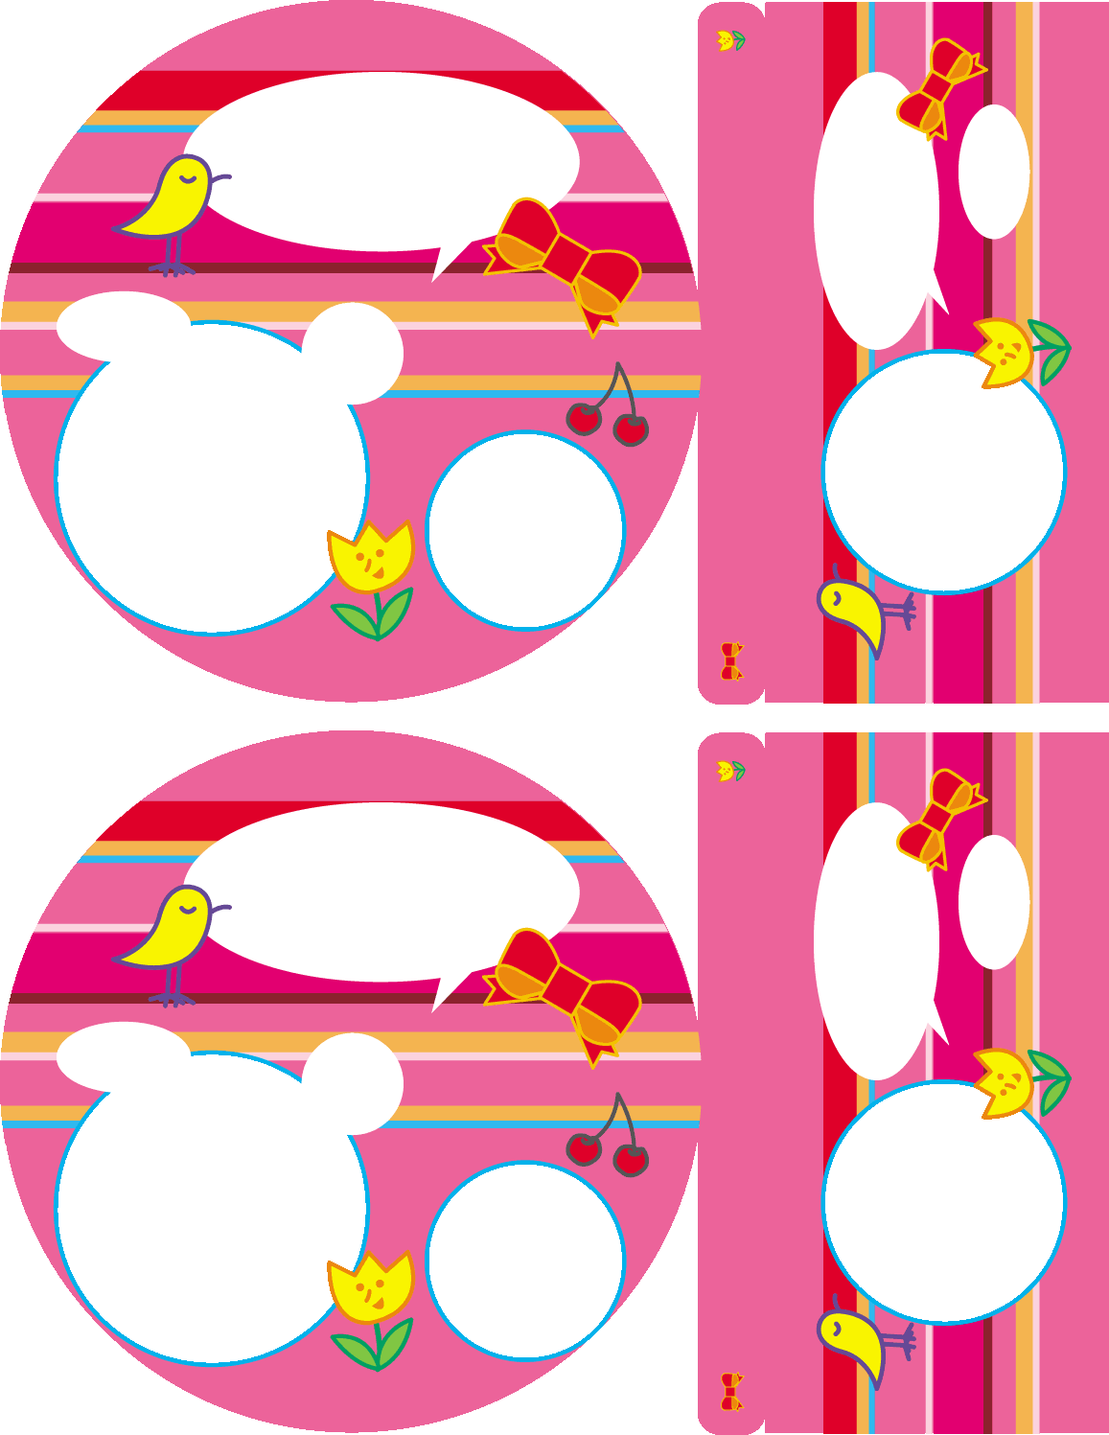

※サンプルの画像を入れ替えて使ってね。

写真などを入れてね。



# タイトル　　　　　　×××編

# タイトル

# ×××編

写真などを入れてね。

写真などを入れてね。

# ×××編

# タイトル　　　　　　×××編

# タイトル

写真などを入れてね。

写真などを入れてね。

# ×××編

# タイトル

# ×××編

# タイトル

写真などを入れてね。

**タイトルを入れてね。**サブタイトルを入れてね。

**タイトルを入れてね。**サブタイトルを入れてね。